**Введение:**

Целью работы является создание системы управления электродвигателями в наноспутнике. Установка положения спутника в пространстве осуществляется с помощью электродвигателей, снабженных маховиками. В докладе рассмотрен один из возможных алгоритмов управления электродвигателем.

Данная статья является продолжением [первой статьи](https://habr.com/ru/articles/752648/), в которой было рассмотрено создание печатной платы для управления электродвигателем и описаны основные моменты алгоритма управления PMSM Control, в этой статье больше внимания уделено самому алгоритму и его программной реализации.

**Терминология:**

Далее в статье будут использоваться термины «электрические градусы» и «механические градусы». Угол поворота ротора измеряется в градусах, которые называются механическими. Для определения понятия электрических градусов, положим, что при прохождении одного механического оборота ротора на фазы катушек нужно подать N периодов (T) синусоид, сдвинутых по фазе на T/3 друг относительно друга, где N это количество полюсов электродвигателя. Тогда будем считать, что один механический градус равен N электрическим градусам.

**Задача:**

Задачу регулирования скоростью электродвигателя можно разделить на две: первое это возбуждение вращающегося магнитного поля статора, иными словами реализация сигнала синусоидальной формы на каждой из фаз, второе это сам алгоритм выхода электродвигателя на заданную скорость.

**Программная реализация:**

В первую очередь разберемся с тем как создать вращающийся вектор магнитного поля статора. Как говорилось ранее для этого на каждой фазе электродвигателя создается напряжение синусоидальной формы (Рис1). То есть в каждый момент времени на фазах должно поддерживаться определенное напряжение. Установка напряжение происходит с помощью широтно-импульсной модуляции (ШИМ), для генерации ШИМ сигнала используется восьмой таймер (TIM8). У TIM8 настроено три пары каналов (Рис2), генерирующих прямой и инвертированный ШИМ сигналы, для управления транзисторными ключами на плате (Рис3).

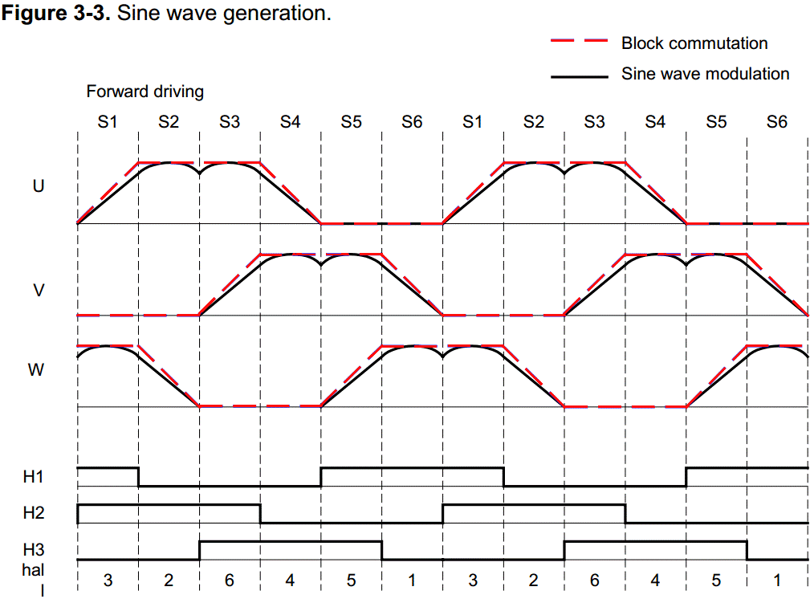

Рисунок 1 - Фазовые напряжения

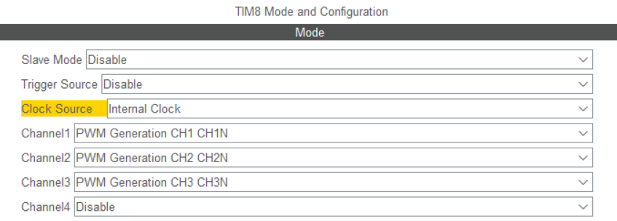

Рисунок 2 - Настройки TIM8 в CubeMX

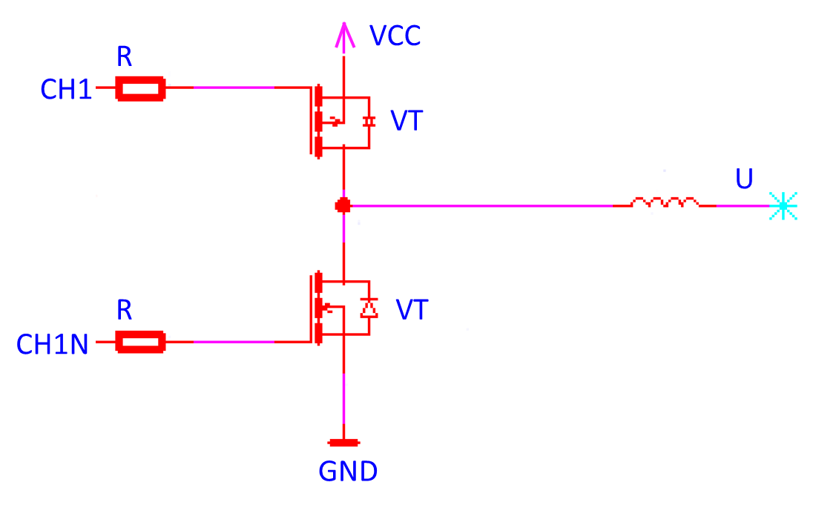

Рисунок 3 - Пара транзисторных ключей

Скважность ШИМ сигнала восьмого таймера берется из таблицы синуса. По прохождению всей таблицы и реализуется форма напряжений на фазе (Рис. 1). Для изменения скважности со временем заводится еще один таймер TIM6, по прерыванию шестого таймера происходит инкрементация текущего номера ячейки таблицы синуса. Для всех трех фаз таблицы напряжений отличаются друг от друга сдвигом значений на 120 градусов (Рис. 1). Скорость прохождения по таблице зависит от вычисленной датчиками холла реальной скорости вращения ротора, поэтому значения регистра переполнения для TIM6 Auto Reload Register (ARR) вычисляется по формуле (1).

Взаимная работа двух таймеров TIM8 и TIM6 один из которых работает в режиме PWM показана на рисунке 4.

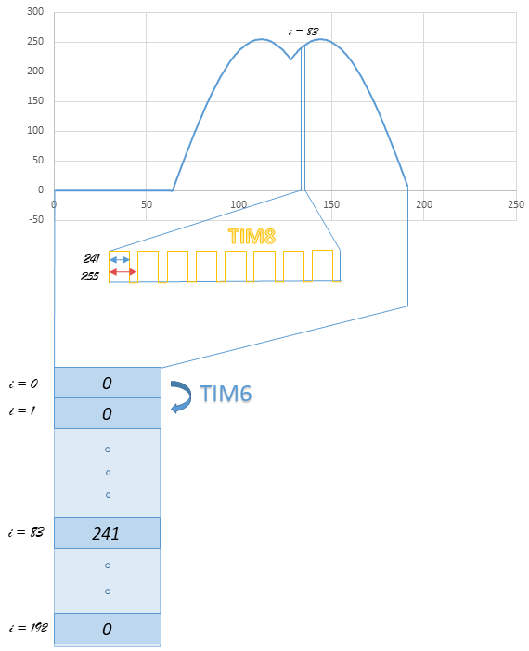

Рисунок 4 - Реализация фазовых напряжений

**Алгоритм:**

При данном методе регулирования скорость прохождения одного электрического оборота вектором магнитного поля статора или по-другому скорость прохождения по таблице напряжений задается только исходя из вычисленной реальной скорости вращения ротора. Управление же скоростью задается двумя другими параметрами системы, такими как: длинна вращающегося вектора статора (power) и угол опережения вектора статора относительно вектора ротора (timing). Чем меньше длинна вектора статора, тем с меньшей силой он притягивает ротор, по мере увеличения длинны вектора статора ротор все быстрее притягивается к нему, скорость вращения, измеренная датчиками Холла, растет и скорость движения по таблице увеличивается.



Анимация 1 - Вращение магнитных полей

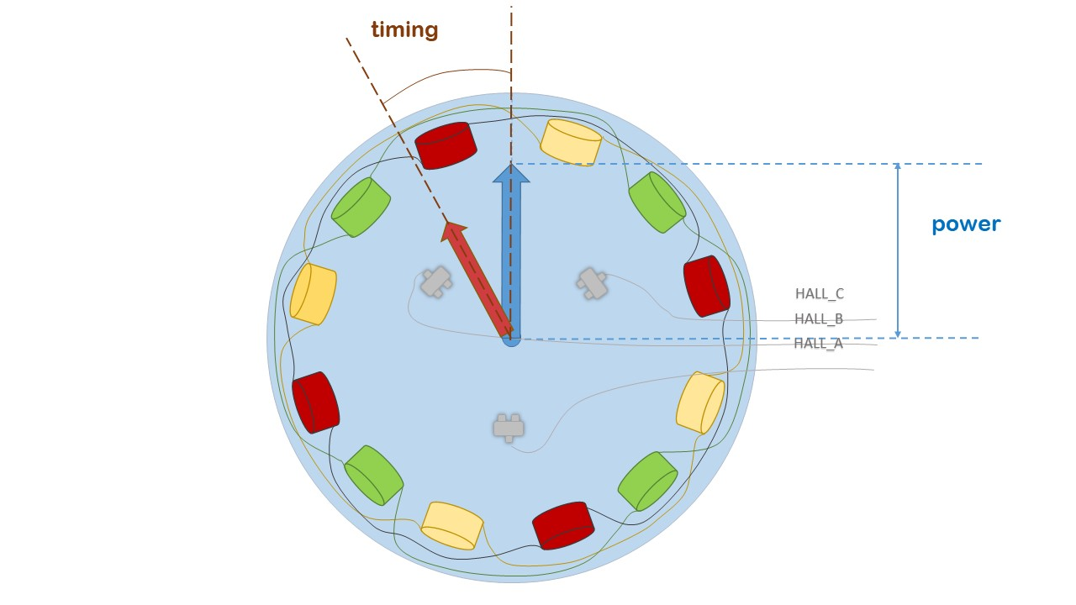

Рисунок 5 - Power и timing

Помимо вычисления скорости, по датчикам Холла можно определить угловое положение вектора магнитного поля ротора, там самым установить, где должен находиться вектор магнитного поля статора, на рисунке 1 показано, как соотносятся значения датчиков Холла и фазовые напряжения. При больших скоростях вращения, время которое проходит от определения фактического углового положения ротора до установки вектора статора не является бесконечно малым, и за это время ротор может уже изменить свое положение, потому нужно подавать вектор статора наперед, за это отвечает timing. Timing это угол на который вектор напряженности магнитного поля статора опережает вектор напряженности магнитного поля ротора, фактически же это число равное сдвигу индекса по таблице со значением скважности ШИМ (Рис. 6).

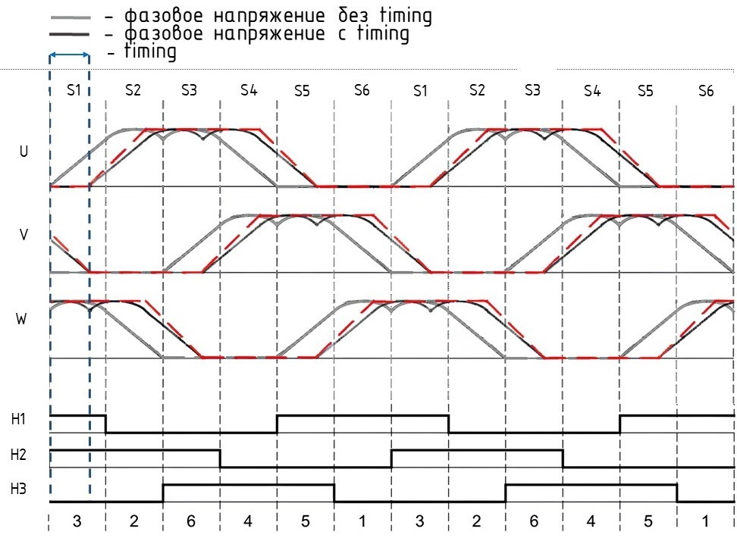

Рисунок 6 - Сдвиг фазовых напряжений

Зависимость длинны вектора магнитного поля статора и timing от скорости вращения